OBJAVA ZA MEDIJE

U KNJIŽNICI HAZU PREDAVANJE PROF. DR. SC. BOJANA JERBIĆA KOGNITIVNI STROJEVI - IZAZOV TRANSDISCIPLINARNOSTI

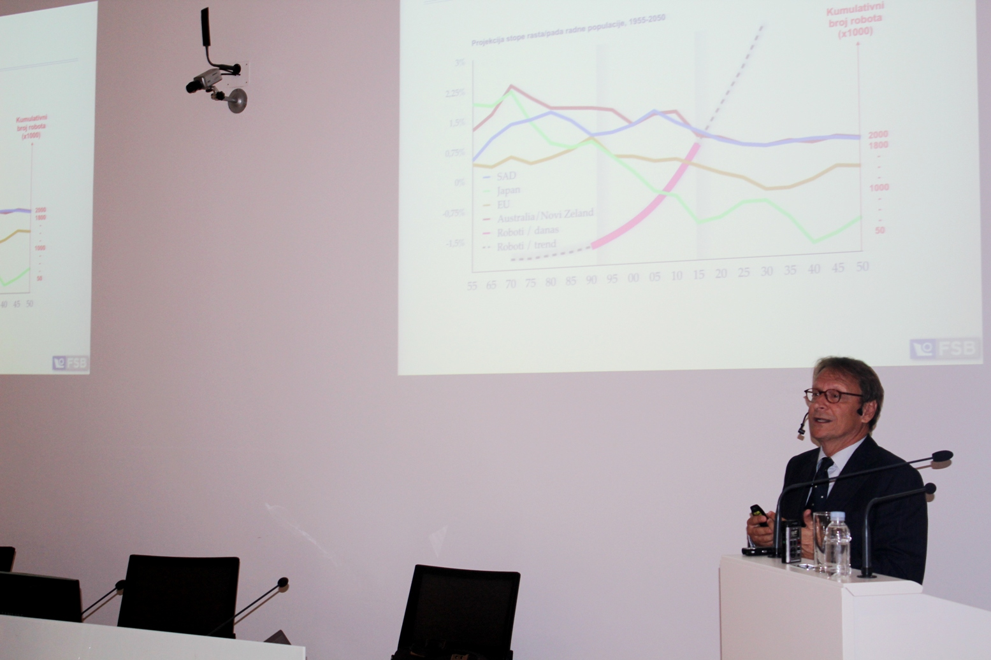

Zagreb, 11. lipnja 2015. – U organizaciji Znanstvenog vijeća za tehnološki razvoj Hrvatske akademije znanosti i umjetnosti u četvrtak 11. lipnja u Knjižnici HAZU predavanje je održao prof. dr. sc. Bojan Jerbić s Fakulteta strojarstva i brodogradnje Sveučilišta u Zagrebu koji je govorio o temi Kognitivni strojevi – izazov transdisciplinarnosti. U svom je predavanju govorio o najnovijim dostignućima u robotici i istaknuo da je u svijetu kao posljedica korištenja milijun robota otvoreno tri milijuna radnih mjesta. Pojasnio je da je robot fizičko proširenje računala i stroj koji obrađuje informaciju tako da je pretvara u djelovanje. „Ako želimo robote funkcionalno i društveno integrirane u naš svijet, moramo biti u stanju razviti sustave koji će razumjeti nas i našu okolinu“, kazao je Jerbić. Prema njegovim riječima, novi pogledi na teoriju uma otvaraju ortogonalne pristupe oblikovanju kognitivnih modela temeljenih na novim teorijama prezentacije znanja i znanja o znanju, koji polaze od bioloških i socijalnih premisa. „Visoka razina apstrakcije znanja, učenja i zaključivanja uvjet su za realizaciju uistinu inteligentnih i autonomnih robota. Stvarno inteligentan robot treba biti sposoban izgraditi model sebe samoga. Nove primjene podrazumijevaju integraciju ljudi i strojeva, ne samo u pogledu suradnje nego i u pogledu biološke integracije. To ujedno znači da će se sve više primjenjivati biološki sustavi za rješavanje tehničkih problema kojima nismo dorasli“, rekao je Jerbić, istaknuvši da će u narednom razdoblju doći do biologizacije robota i robotizacije čovjeka i da će se ta dva procesa naći na sredini. Prema njegovoj procjeni, ne treba se bojati da će roboti imati visoku kognitivnu funkciju.

Marijan Lipovac
Ured za odnose s javnošću i medije HAZU

